***МБОУ «Эндирейская средняя общеобразовательная школа»***

***им.Алиханова А.А.***

**Классный час в 5 «а» классе**

**«Уважайте правила дорожного движения».**

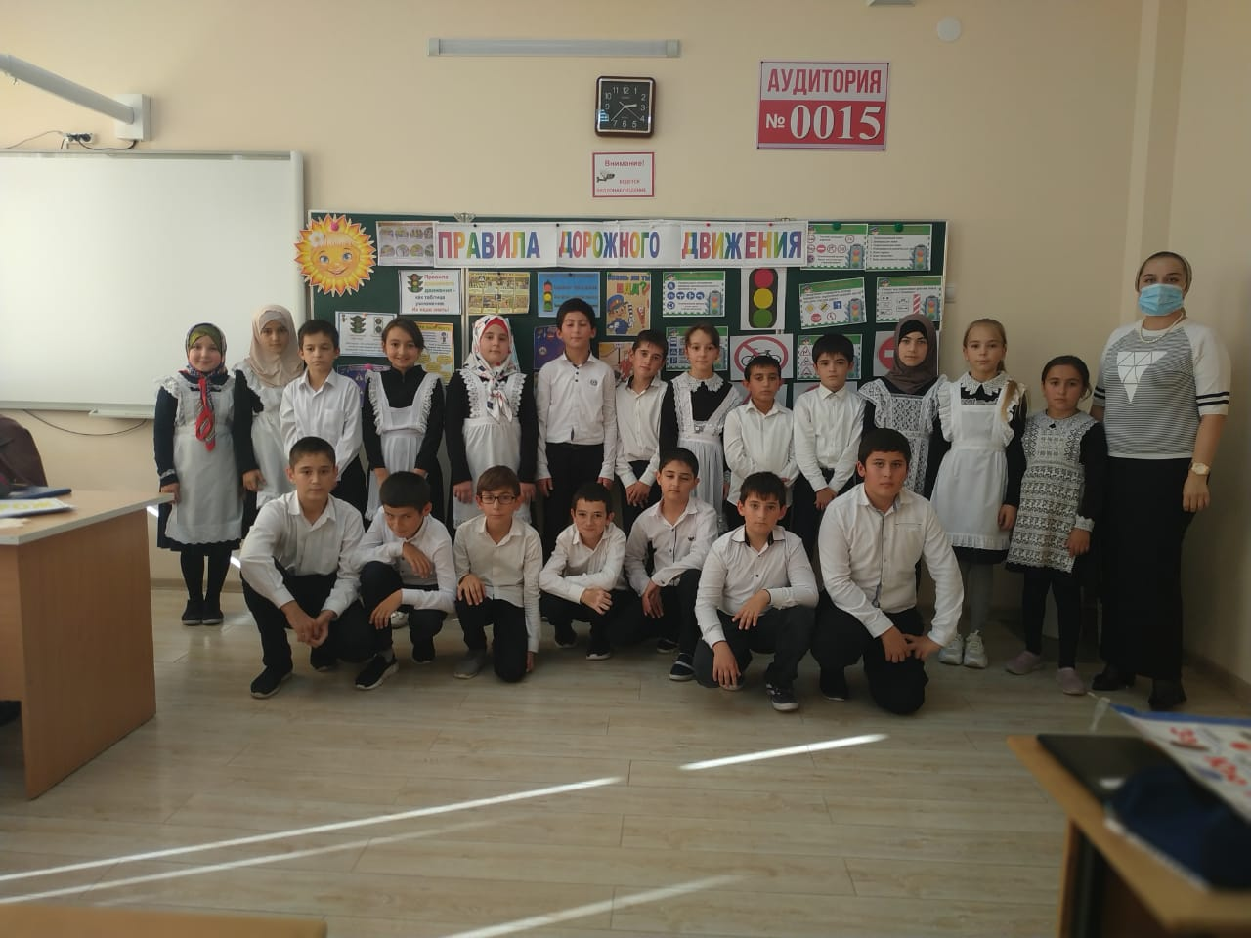

**Провела: ДЖУМАКАЕВА С.**

**Мероприятие по ПДД «Уважайте правила дорожного движения»**

**Описание**: профилактика детского дорожно - транспортного травматизма«Уважайте правила движения», внеклассное мероприятие обобщения и систем

**Цель**: закрепить знания детей о правилах дорожного движения и профилактика детского дорожного травматизма среди школьников. Подведение итогов по теме, обобщение и систематизация знаний учащихся. Способствовать развитию мышления, скорости реакции, познавательной активности, создание атмосферы взаимовыручки.  
**Задачи:** Подведение итогов по теме в игровой форме.  
• Образовательные:  
активизация интереса к предмету через игровую деятельность;  
формирование умений применять полученные знания в нестандартной ситуации;  
формирование умений выбирать рациональные способы выполнения работы;  
закрепление правил дорожного движения;  
формирование умений коллективной работы.  
• Воспитательные:  
воспитать систему взглядов на окружающий мир;  
воспитать способность следовать нормам поведения;  
воспитать нормы социального поведения детей;  
воспитать уважительное отношение к предмету.  
• Развивающие:  
развитие речи, мышления, памяти;  
развитие сенсорной и эмоционально-волевой сфер личности;  
развитие навыков определения опасных дорожных зон и ситуаций;  
развитие умственной деятельности, способности наблюдать, делать выводы, проверять результаты.  
  
**Оборудование:** компьютер, мультимедийный проектор, карточки с дорожными знаками, цветные карандаши или фломастеры

**\* * \***

**1. Организационный момент.  
Разминка.**  
Сейчас я проверю, какие вы внимательные пешеходы и готовы ли вы к игре. Я вам задаю вопрос, а вы отвечаете «да» или «нет».

- Что хотите - говорите, в море сладкая вода? (Нет)

- Что хотите - говорите, красный свет - проезда нет? (Да)  
- Что хотите - говорите, каждый раз, идя домой, играем мы на

мостовой? (Нет)  
- Что хотите - говорите, но если очень вы спешите, то перед транспортом бежите? (Нет)  
-

Что хотите - говорите, мы всегда идем вперед только там, где переход?

Да)  
-

Что хотите - говорите, мы бежим вперед так скоро, что не видим светофора? (Нет)  
- Что хотите - говорите, на знаке «здесь проезда нет» нарисован человек? (Нет)  
- Что хотите - говорите, на круглых знаках красный цвет означает «здесь запрет»? (Да)



**Слово учителя.**  
В нашей стране множество дорог. В любое время года и в любую погоду по ним мчат автомобили, автобусы. Трамваи, троллейбусы, несутся мотоциклы, катят велосипедисты, идут пешеходы.  
Ещё с давних времён люди мечтали о скоростях. У многих сбылись мечты. Машин становятся всё больше и больше. Но автомобиль наградил человека не только удобствами – он может стать несчастий.

Растёт поток машин, на улицах становятся небезопасно. Но опасность подстерегает только тех, кто не знает правил движения, не умеет

правильно вести себя на улице, не соблюдает дисциплины.  
А для тех, кто хорошо изучил правила уличного движения, кто вежлив и внимателен, улица совсем не страшна.  
Правила движения – законы улиц и дорог. Их обязан знать и выполнять каждый. Каждому из нас приходится переходить улицу или дорогу. Мы пользуемся общественным транспортом, некоторые из вас являются водителями велосипедов – всё это делает нас участниками дорожного движения. Каждый должен знать правила и соблюдать их. Поэтому мы сегодня закрепим наши знания в целях профилактики детского – дорожного травматизма, именно в начале учебного года.  
  
**2. «ЭТО ИНТЕРЕСНО ЗНАТЬ…»**(из истории дорожного движения)- Рассказывают заранее подготовленные дети.  
**1 ученик.** «В старину улицы в городах и загородные дороги были едиными и для тех, кто ехал, и для тех, кто шёл пешком. Это приводило к неразберихе, а нередко и к несчастным случаям. Несмотря на различные строгости, вплоть до царских указов, чтобы едущие соблюдали осторожность и не давили лошадьми

идущих пешком, количество несчастных случаев не уменьшалось. Только тогда стали строить в городах специальные дорожки, которые назвали французским словом – тротуар, что в переводе означает «дорога для пешеходов». А чтобы на тротуар не заезжали экипажи или сани, его приподняли

над проезжей частью.»  
**2 ученик.** «Уже позже, с появлением большого количества автомашин, для наведения порядка движения по проезжей части дороги люди стали делать на ней дорожную разметку. Зная её

обозначения, водитель или пешеход могут правильно ориентироваться в дорожной обстановке и не попасть в беду.»  
**3 ученик.** «У любого перекрёстка  
Нас встречает светофор  
И заводит очень быстроС пешеходом разговоор:

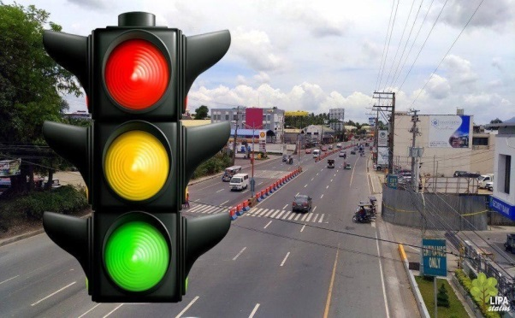

Свет зелёный – проходи!  
Жёлтый – лучше подожди!  
Если свет зажегся красный-  
Значит,  
Двигаться опасно!Стой!  
Пускай пройдет трамвай.

Наберись и уважай  
Правила движения. ( Я. Пишумов)  
Всем нам известен светофор. А знаете ли вы, как он появился?  
… Своё происхождение светофоры ведут от семафоров, которые применялись на железных дорогах и имели два цвета – красный и зелёный. Такой семафор более ста лет назад был установлен в Лондоне. С помощью лебедки поднималась стрела с зелёным или красным диском. Чтобы не было столкновений, люди придумали промежуточный желтый свет. А в нашей стране светофор был установлен в 1929 году в Москве. Первыми светофорами управлял регулировщик.»  
 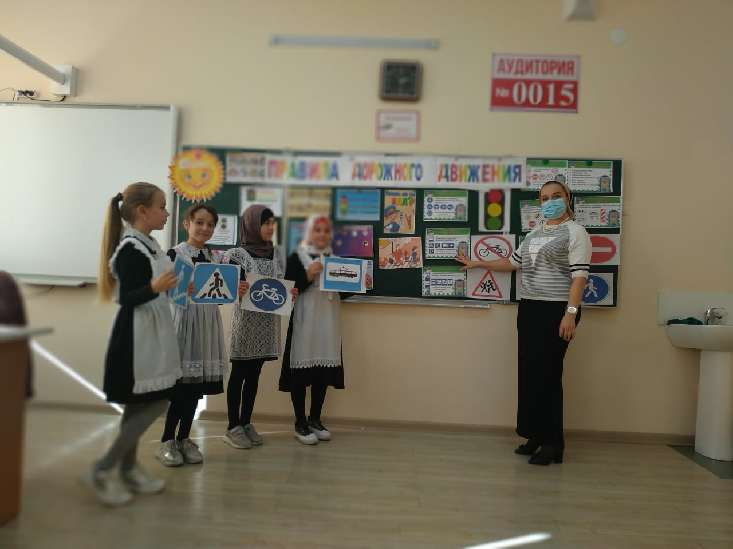

**Учитель:** Не заметить и не понять сигналы светофора просто невозможно.  
Перейти через дорогу  
Вам на улицах всегда  
И подскажут, и помогутНаши верные цвета…(красный, жёлтый, зеленый)   
  
**3. Игра - конкурс дорожных наук.**  
- Закон улиц очень строгий. Он не прощает, если пешеход идет по улице, как ему вздумается, не соблюдает правил. Но этот закон и очень добрый: он охраняет людей от страшного несчастья, бережет их жизни. Сейчас вы покажете знаете ли вы ПДД. Мы проведем конкурс в виде телепередачи «Своя игра».  
*(На экране таблица.)*  
- В таблице пять видов вопросов разной степени трудности. Отвечая на вопросы, вы получаете соответствующее количество баллов. В конце определяется победитель.

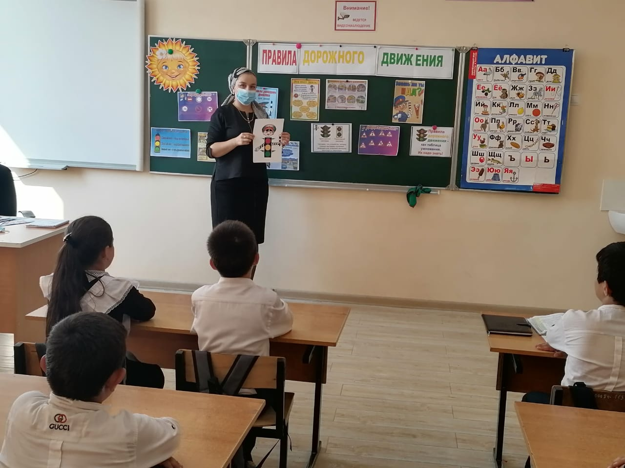

**ВОПРОСЫ:**  
**1) «Тест»**  
1. Кто из сказочных героев правильно перешел бы улицу?  
• Мальвина  
• Буратино  
• Незнайка  
• Винни - Пух  
2. На какой дороге машина лучше тормозит?  
• На мокрой  
• На обледенелой  
• С ямками  
• На сухой  
3. Когда загорелся зеленый свет светофора, что ты будешь делать?  
• Посмотришь, нет ли поблизости быстроидущего транспорта  
• Пропустишь всех старушек и даму с собачкой  
• Побежишь со всех ног  
• Останешься стоять на месте  
4. С какого возраста можно ездить на велосипеде по проезжей части?  
• С самого рождения  
• С 14 лет  
• Когда получишь права  
• Когда выйдешь на пенсию  
5. Как правильно перейти дорогу, выйдя из автобуса?  
• Обойти автобус спереди  
• Обойти автобус сзади  
• Перепрыгнуть  
• Пролезть под автобусом

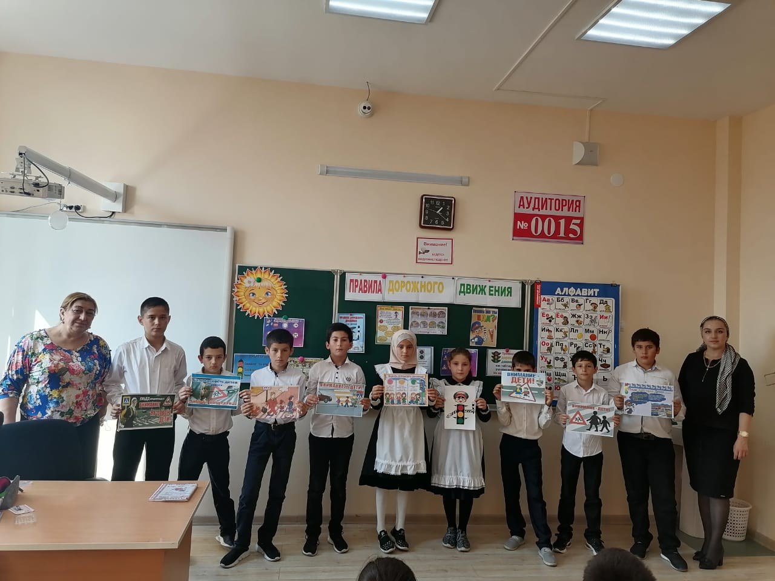

**2) «Дорожные знаки»**  
1. На дороге дружно в ряд

Полоски белые лежат  
Для тебя есть, крошка… (пешеходная дорожка)

2. Я хочу спросить про знак

Нарисован он вот так:  
В треугольнике , ребята  
Со всех ног бегут куда-то. («Осторожно, дети!)  
  
3. Шли из школы мы домой  
Видим – знак над мостовой.  
Круг, внутри- велосипед,  
Ничего другого нет. (Велосипедистам проезд запрещен)  
  
4. Этот мостик над дорогой  
Служит нам большой подмогой  
Через улицу ведет  
Нас … (надземный переход)  
  
5. В треугольнике, ребята,  
Человек стоит с лопатой.  
Что-то роет ,строит что-то,  
Здесь … ( дорожные работы).

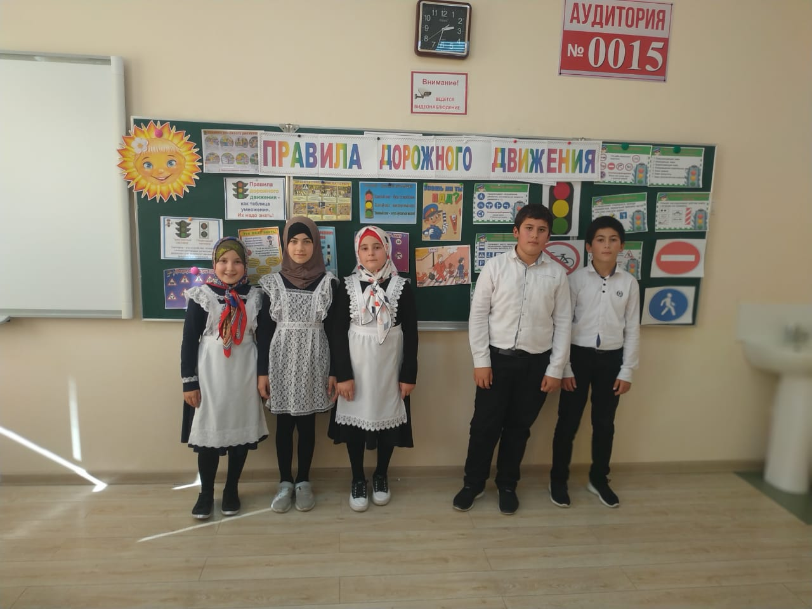

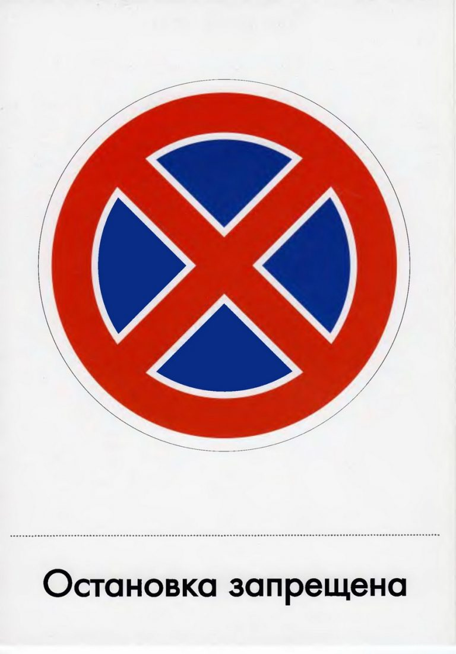

**4) Заключение.  
Подведение итогов.  
Учитель:** Правда, ребята, если каждый человек соблюдал правила

дорожного движения, меньше были бы слёзы и боль. Мы всегда

должны их знать и выполнять.